Меня зовут Мария Дусматова. Я родилась Каменском районе. В этом году нашему району исполняется 55 лет. Наш район самый замечательный.
У нас много природных достопримечательностей, таких как: Разгуляевский парк, Смолинская пещера, скала Семь Братьев и другие. На реке Исеть очень примечательное место – это порог Ревун. Он знаменит не только в нашем районе и области, но и в России. Здесь проходят всероссийские соревнования на байдарках.
Я горжусь, что живу именно в Каменском районе в деревне Малая Белоносова. Это моя малая родина. Здесь я родилась, здесь проходит моё детство. А как хорошо на речке летом! Светит солнце, поют птицы…. Все это и есть моя малая родина, которую у меня никому не отнять. Приходит вечер, и вся природа начинает играть совсем другими красками, которые очень радуют глаз. Вдали за речкой, раскинулся большой луг, где беззаботно бродят птицы, которые, как и я, считают, что это их родной уголок. Незаметно спускается ночь, и огромное небо начинает заполняться чарующим светом звезд, которые очень ярко горят и манят к себе. В эти мгновения я часто задумываюсь о смысле жизни, о времени, в котором я живу.
Я - это моё время, а время - это жизнь. Мне четырнадцать лет. Я, конечно, понимаю, что у меня ещё всё впереди, но я считаю, что отрочество и юность - самые прекрасные этапы в жизни любого человека. В эти моменты испытываешь всё: и первую любовь, первую ненависть, доброту и злость, взлёты и падения, счастье и горе, милосердие и детскую жестокость. Это такой период, когда формируется личность. Человек как бы выбрасывает все свои ненужные качества и приобретает совсем другие, которые перенесёт в свою дальнейшую жизнь.
И сейчас, в свои четырнадцать, я думаю, сколько всего ещё увижу, поменяю решения, совершу ошибки. Сама буду бороться со временем. Ведь оно так интересно. Я стараюсь идти в ногу со временем, но при этом надо не потерять себя, не изменить себе, своим мечтам.

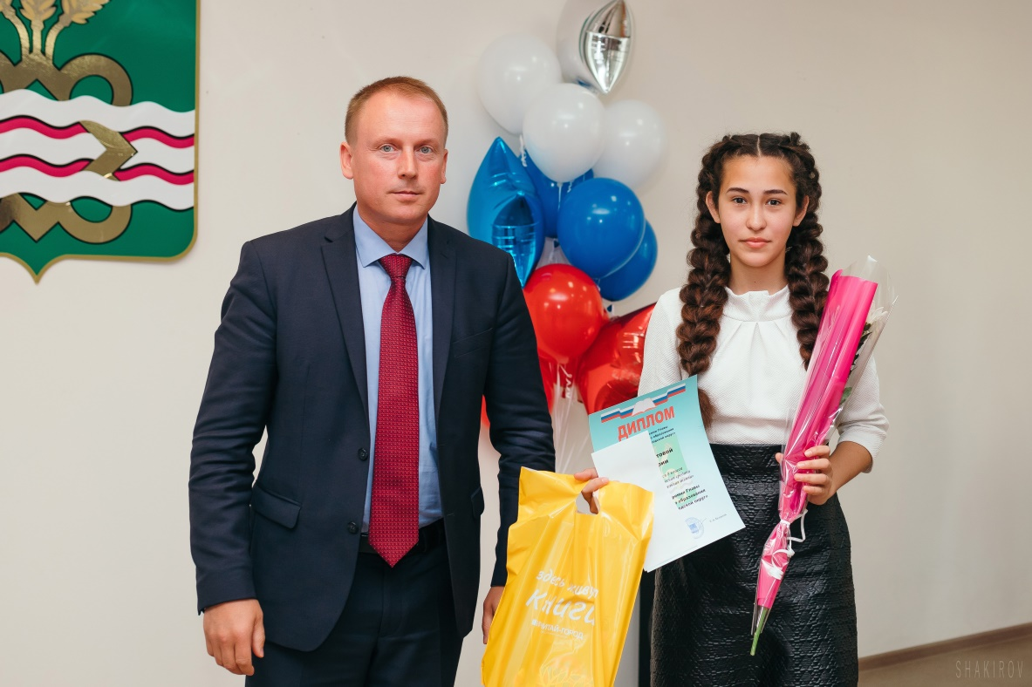

Дусматова Мария,
ученица 9а класса,
лауреат премии главы администрации
Каменского ГО 2019 года

